应用图标

道具图标
(今天给的那些)

大地图的处理，大地图的点（时间分数，步数分数，冰块，水果，收集），关底点

特殊块的样式（条状、炸弹、彩虹、水果x2，加5秒）

特殊棋盘格（冰块，双层冰块，笼子，岩石，巧克力）

对白界面元素
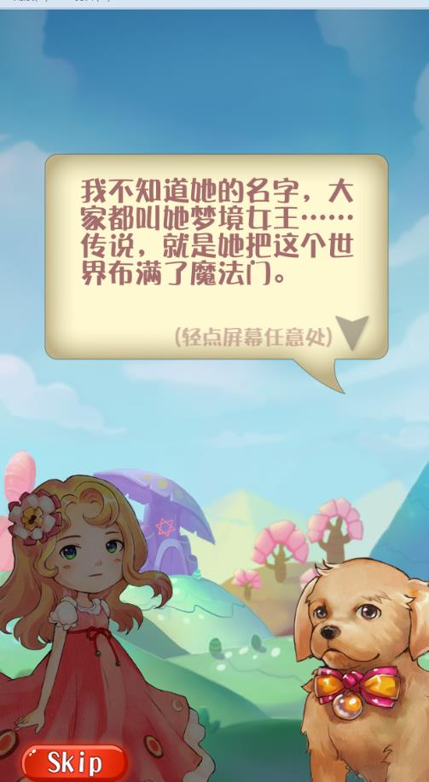

FTUE界面元素（对话框九宫格，最后提示图标，手指，头像）、FTUE图（在拆出来的界面里面可以看到）

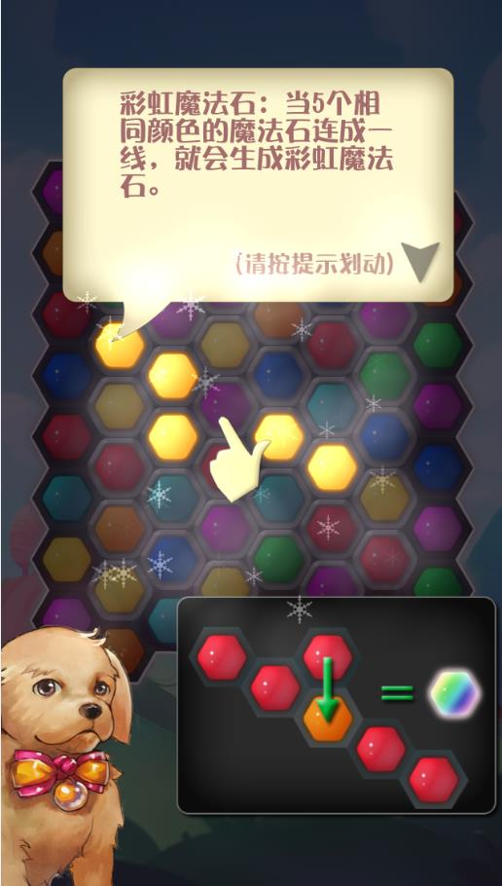

针对格子的道具使用
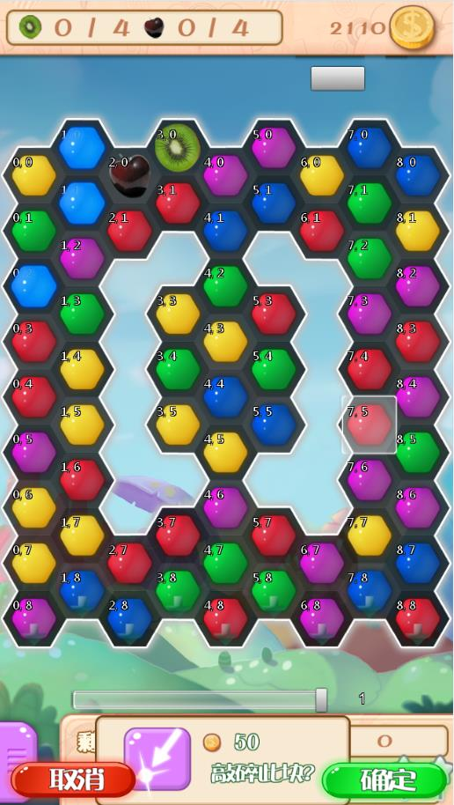
购买道具的时候金币不足
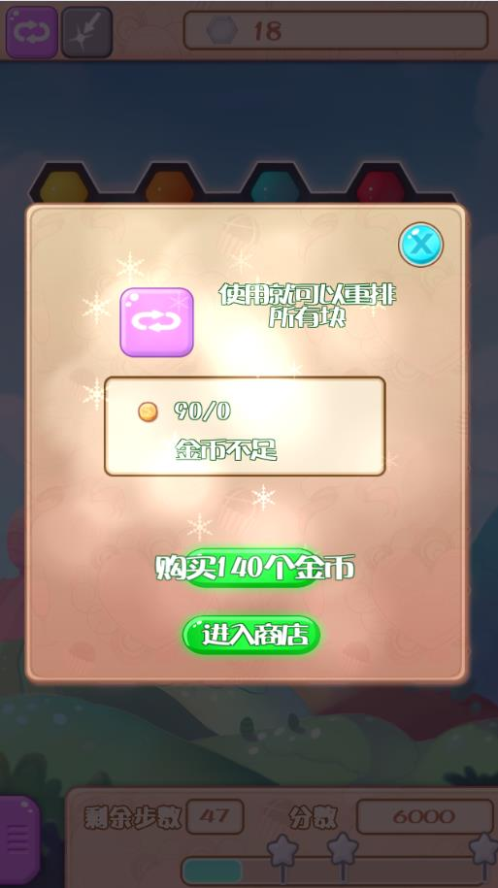

主界面
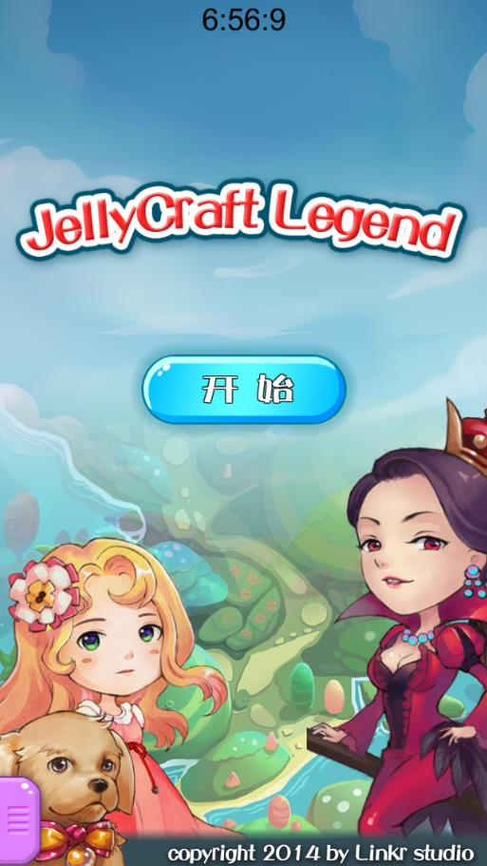

开场提示图

